**新 书 推 荐**

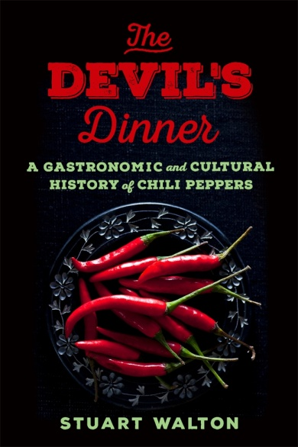

**中文书名：****《魔鬼的晚餐：红辣椒的烹饪和文化史》**

**英文书名：The Devil’s Dinner: A Gastronomic and Cultural History of Chili Peppers**

**作 者：Stuart Walton**

**出 版 社：St. Martin's Press**

**代理公司：St. Martin/ANA/Nina**

**出版时间：2018年10月**

**页 数：230页**

**代理地区：中国大陆、台湾**

**审读资料：电子稿**

**类 型：大众社科**

**内容简介：**

**如Amazon超级畅销书《盐》一样，《魔鬼的晚餐》一书讲述了红辣椒的历史、烹饪方式、以及辛辣食物在一个日益同质化世界里的重要性。**

在各种节假日、博览会、学术讨论会以及各种各样的辣酱产业链中——从专业熟食店到快餐连锁店，辣椒正处于一个文化的尖峰时刻。它们创造了10亿的产值，未来还将创造更多！我们不仅有红辣椒，还开发了辣椒啤酒、辣椒利口酒、辣味古龙水等。

辣椒不仅是一种流行趋势，还有着迷人的历史。原产自墨西哥和南美洲的辣椒，经由西班牙的旅行者带回欧洲，这些野生辣椒和辣椒酱为利比里亚佳肴增光添彩；继而沿着东方的贸易商路，与芥末和胡椒相遇，大大提升了印度半岛美食的观赏性与口感；之后又在欧洲大陆中部传播开来，成就了匈牙利口味独特的辣椒酱以及奥地利饺子。适用于这个，也可以蘸蘸那个……它们已经无处不在！

《魔鬼晚餐》是第一部权威性的红辣椒历史。有无数的书是关于辣椒烹饪的，但没有一本书深入探讨这种禁果对世界各地人们的生物学、美食和文化的影响。《魔鬼晚餐》涵盖了从辣椒的地理迁移到地域美食、文化重要性、医学用途、武器创造等包罗万象的内容，不仅讲述了辣椒的历史，同时也见证了这场风靡全球的“超级热”运动的兴起。

**作者简介：**

**斯图尔特·沃尔顿 (STUART WALTON)** 广受好评的作家、文化评论家、历史学家，自上世纪90年代初开始发表有关饮酒和毒品文化的文章。他的作品包括《感官世界：关于观察与感受的唯物主义论》、《人类情感的自然史：人类的醉酒史以及有关葡萄酒、烈酒、烧酒和鸡尾酒的消费指南》等等。

**目录大纲：**

CONTENTS

Introduction

Part One

1 Our Favorite Spice – All About Chili

2 Apaches, Vipers and Dragons - Types of Chili

Part Two

1 Spice of America - The Chili in its Homelands

2 Three Ships Come Sailing - The Columbian Exchange

3 Blazing A Trail – Chili’s Journey Through Asia and Africa

4 “Red and Incredibly Beautiful” - Chili Goes to China

5 From Piri-Piri to Paprika – European Variations

6 Bowls o’ Red and Chili Queens – An American Affair

7 Pepper Sauce – A Global Obsession

8 Taste and Touch - How Chili Peppers Work

Part Three

1 The Devil’s Dinner – Discovering the Dark Side of Chili

2 Hot Stuff – Chilies and Sex

3 Fighting Talk – Weaponized Chili

4 Superhots and Chiliheads – The Cult of Chili

5 Man Food – How Chili Became A Guy Thing

6 The Globalization of Taste – Can Chili Save Us?

Acknowledgments

Notes

Bibliography

**谢谢您的阅读！**

**请将反馈信息发至：杨娜（Nina Yang）**

安德鲁·纳伯格联合国际有限公司北京代表处

北京市海淀区中关村大街甲59号中国人民大学文化大厦1705室

邮编：100872

电话：010-82504506

传真：010-82504200

Email：Nina@nurnberg.com.cn

网址：<http://www.nurnberg.com.cn>  
微博：<http://weibo.com/nurnberg>

豆瓣小站：<http://site.douban.com/110577/>